Инспекторы ОНДПР Приморского района продолжают осуществлять рейды на территории района.

Вот и наступила самая настоящая осень. Столбик термометра лишь изредка достигает отметки в 10 градусов. Все чаще, гуляя по улице, можно увидеть столбики дыма, медленно поднимающиеся из дымоходов домов. Однако эта живописная картина несет в себе не только красоту.
Ежегодно с приходом холодов увеличивается число пожаров. Для того, чтобы повлиять на рост количества пожаров, инспекторы отдела надзорной деятельности и профилактической работы (ОНДПР) уделяют огромное внимание пожарно-профилактической работе в жилых секторах на территории Приморского района.
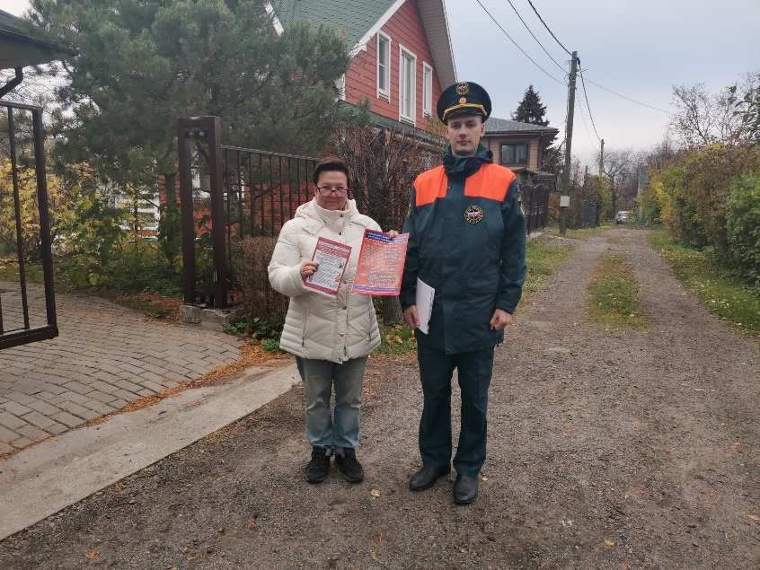
17 октября день профилактики прошёл на территории СНТ «Капелла». Инспекторы ОНДПР Приморского района посетили территорию домовладений проживающих граждан.
Основной задачей в процессе посещения территории домовладений инспекторы отвели профилактике, консультации граждан и советам, как подготовить свой дом встретить непогоду безопасно.
«Пока настоящие морозы еще не ударили, очень важно подготовить печь к активной эксплуатации. Сделать это не так сложно. Необходимо заделать все трещины, побелить и прочистить дымоход, прибить предтопочный лист размерами не менее 50 на 70 сантиметров. Однако даже самая подготовленная печь при ее неправильной эксплуатации может привести к пожару. Не забывайте о том, что нельзя допускать перекала печи, лучше протопить её в несколько «заходов», каждый – не более полутора часа. Немаловажен в этом процессе и постоянный контроль. Не оставляйте малолетних детей следить за топкой вместо вас. Не храните легковоспламеняющиеся жидкости и горючие материалы вблизи печи. Соблюдайте все эти правила, и тогда печь будет нести в дом только тепло и уют», – отмечают инспекторы отдела надзорной деятельности и профилактической работы Приморского района.
Инспекторы также настоятельно рекомендуют не оставлять без присмотра включенное в сеть электрооборудование и установить в каждой жилой комнате автономные пожарные извещатели. Также в ходе бесед инспекторы напомнили алгоритм действий в случае различных ситуаций, номера, по которым можно вызвать спасателей.

Управление по Приморскому району ГУ МЧС России по г. СПБ, СПб ГКУ «ПСО Приморского района», Приморское отделение ВДПО.

